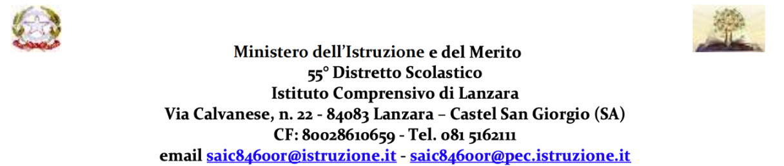

Ai genitori delle classi III
dell’I. C.” Lanzara” di Castel San Giorgio (SA)

OGGETTO: ADESIONE A PARTECIPARE AL VIAGGIO DI ISTRUZIONE IN UMBRIA DI TRE GIORNI
da consegnare entro e non oltre venerdì 22 dicembre 2023

Il sottoscritto (padre/tutore) _________________________________________________________________ e la sottoscritta (madre/tutrice)________________________________________________________________________, genitori/tutori dell’alunno/a ___________________________________________________________________________ frequentante la classe seconda sez._____ della Scuola secondaria di I° grado,
 | AUTORIZZANO il/la proprio/a figlio/a partecipare al viaggio di Istruzione in Umbria |  |  | NON AUTORIZZANO il/la proprio/a figlio/a partecipare al viaggio di Istruzione in Umbria

La presente adesione, si rende necessaria per dar avvio all’organizzazione della stessa. Per quanto sopra, solleva gli insegnanti e la Scuola da ogni responsabilità non imputabile ai doveri della funzione docente e dichiara, altresì, che il proprio/a figlio/a è coperto/a da assicurazione valida per la presente uscita didattica.

Castel San Giorgio, lì ________________ Firma del genitore (tutore)_________________________________
Firma della genitrice (tutrice)_______________________________

N.B. : In caso di firma di un solo genitore sottoscrivere la seguente dichiarazione

Il sottoscritto, consapevole delle conseguenze amministrative e penali per chi rilascia dichiarazioni non corrispondenti a verità, ai sensi del DPR 245/2000, dichiara di aver effettuato la scelta/richiesta in osservanza delle disposizioni sulla responsabilità genitoriale di cui agli artt. 316, 337 ter e 337 quater del codice civile, che richiedono il consenso di entrambi i genitori.
FIRMA

_________________________________

MODULO DA RESTITUIRE FIRMATO AI COORDINATORI DI CLASSE ENTRO IL GIORNO: venerdì 22 dicembre 2023

Parte staccabile =========================================================================================
PROMEMORIA PER I GENITORI / TUTORI

Viaggio di Istruzione in Umbria Data: 18-19- 20 aprile 2024 Mezzo di trasporto: BUS

PROGRAMMA SINTETICO DELLA VISITA GUIDATA

- 1 giorno visita alla città di Orvieto;
- 2 giorno visita alle città di Perugia e Gubbio;
- 3 visita alle città di Assisi e Spoleto.

Il programma dettagliato del viaggio sarà poi comunicato.
Il costo del viaggio è di 180,00 Euro (la quota comprende pensione completa, le guide turistiche, l’assicurazione, IVA e tasse).
LA QUOTA NON INCLUDE: il costo del viaggio in bus (che sarà poi definito in base al numero dei partecipanti) tassa di soggiorno, ingresso ai musei.

IL DIRIGENTE SCOLASTICO
Dott.ssa Loredana Cervelli

